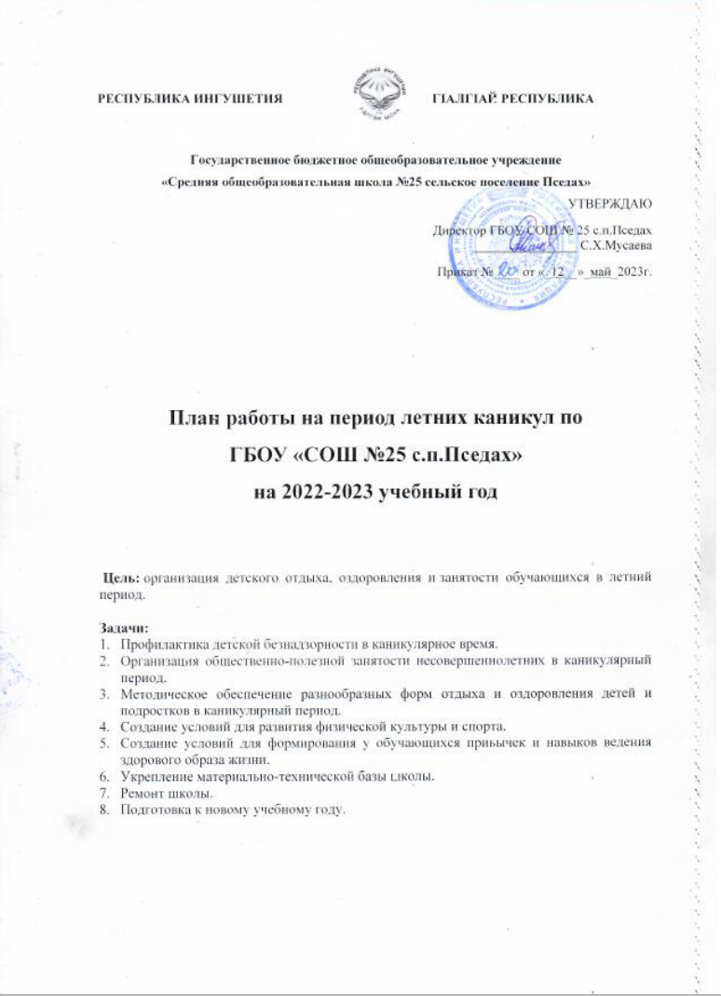

|  |  |  |
| --- | --- | --- |
| **РЕСПУБЛИКА ИНГУШЕТИЯ** | Описание: Гербри | **ГIАЛГIАЙ РЕСПУБЛИКА** |

**Государственное бюджетное общеобразовательное учреждение**

**«Средняя общеобразовательная школа №25 сельское поселение Пседах»**

|  |  |
| --- | --- |
|  | УТВЕРЖДАЮ  Директор ГБОУ СОШ № 25 с.п.Пседах  ________________ С.Х.Мусаева  Приказ №____ от «_12__»_май_2023г. |

**План работы на период летних каникул по**

**ГБОУ «СОШ №25 с.п.Пседах»**

**на 2022-2023 учебный год**

**Цель:** организация детского отдыха, оздоровления и занятости обучающихся в летний период.

**Задачи:**

1. Профилактика детской безнадзорности в каникулярное время.
2. Организация общественно-полезной занятости несовершеннолетних в каникулярный период.
3. Методическое обеспечение разнообразных форм отдыха и оздоровления детей и подростков в каникулярный период.
4. Создание условий для развития физической культуры и спорта.
5. Создание условий для формирования у обучающихся привычек и навыков ведения здорового образа жизни.
6. Укрепление материально-технической базы школы.
7. Ремонт школы.
8. Подготовка к новому учебному году.

**Нормативно-правовое обеспечение программы.**

* Конвенция о правах ребёнка;
* Закон РФ «Об образовании»;
* Санитарно - гигиенические требования, 2010г.
* Конституция РФ.
* Государственная программа «Патриотическое воспитание граждан Российской Федерации».
* Закон РФ от 24.07.1998г. № 124-ФЗ «Об основных гарантиях прав ребёнка в РФ».
* Постановление ГД РФ от 22.09.2004г. № 955 1У ГД «О первоочередных задачах по обеспечению безопасности граждан РФ, национальной безопасности РФ в условиях активизации деятельности международного терроризма на территории РФ».
* Закон РФ от 10.12.1995г. № 196-ФЗ «О безопасности дорожного движения».

**План работы на летние каникулы на июнь месяц**

|  |  |  |  |  |
| --- | --- | --- | --- | --- |
| **№**  **п/п** | **Содержание работы** | **Класс** | **Дата проведения** | **Ответственные** |
|  | Беседы с учащимися по правилам дорожного движения. День защиты детей. | 1-8 | 1 июня | Учитель физкультуры |
|  | Празднование Дня Республики | 1-10 | 4 июня | Зам. директора по ВР, Кл. руководители |
|  | Благоустройство территории. | 5-11 | В течение месяца | Дежурные учителя |
|  | Экскурсии на  природу. | 1-11 | В течение месяца | Классные руководители |
|  | Походы по родному краю.  Работа по благоустройству территории школы  «Сделай планету чище» | 6-8 | В течение месяца | Зам.директора по ВР Картоева З.Б. |
|  | Проведение спортивных соревнований по различным летним видам спорта, посвящённых дню России | 1-8 | 12 июня | Алероев Амир Умарович |
|  | Трудовой десант. Организация работы на пришкольном участке: прополка, полив | 3- 10 | В течение месяца | Дежурные учителя |
|  | Торжественная линейка по вручению аттестатов | 9, 11 | 28  июня | Директор, классные руководители |
|  | Сдачи экзаменов ОГЭ, ЕГЭ, ГИА | 9,11 | В течение месяца | Директор, зам.директора и кл.руководители |
|  | Контроль за экспертами проверки экзаменационных работ |  | В течение месяца | Директор |
|  | Ремонт классных помещений |  | В течение месяца | Зам.директора по АХЧ, родители,  кл. руководители |
|  | Работа с электронной почтой |  | В течение месяца | Директор, секретарь |
|  | Сдачи отчетов по экзаменам |  | В течение месяца | Зам.директора, кл.руководители |
|  | Организация досуга учащихся на каникулах |  | В течение месяца | Зам.директора по ВР, кл.руководители, |

**План работы на летние каникулы на июль месяц**

|  |  |  |  |  |
| --- | --- | --- | --- | --- |
| **№**  **п/п** | **Содержание работы** | **Класс** | **Дата**  **проведения** | **Ответственные** |
|  | Посещение  школьной и сельской библиотек.  *Девиз*: «И летом вместе с книгой!»;            «Любимые книги – любимые писатели»;    «С книгой жить – век не тужить!» | 1-10 | В течение месяца | Зав. библиот.  Классные руководители |
|  | Подведение итогов сдачи ОГЭ, ЕГЭ | 9,11 | июль | директор |
|  | Ремонт классных помещений, спортзала, коридора |  | В течение месяца | Директор, зам.директора по АХЧ, весь тех.персонал |
|  | Уборка территории и прилегающей территории школы |  | В течение месяца | Директор, зам.директора по АХЧ, весь тех.персонал |
|  | Уход за цветами и клумбами |  | В течение месяца | Директор, зам.директора по АХЧ, весь тех.персонал |
|  | Работа с электронной почтой |  | В течение месяца | Директор, секретарь |
|  | Подведение итогов года и составление плана работы школы на 2019-2020 учебный год |  | В течение месяца | Директор, секретарь |
|  | Работа с сайтом школы |  | В течение месяца | Цечоева Заира Хамбуровна |
|  | Распределение пед.нагрузки (окончательная) |  | В течение месяца | Директор |
|  | Организация досуга учащихся на каникулах |  | В течение месяца | Зам.директора по ВР, кл.руководители, |

**План работы на летние каникулы  на август месяц**

|  |  |  |  |  |
| --- | --- | --- | --- | --- |
| **№**  **п/п** | **Содержание работы** | **Класс** | **Дата**  **проведения** | **Ответственные** |
|  | Трудовой десант  Работа на пришкольном участке | 1-10 | В течение месяца | Классные руководители |
|  | Подготовка к празднику первого звонка. |  | 27-31  августа | ЗДВР |
|  | Подготовка кабинетов к новому учебному году |  | 27-30  августа | Зав.кабинетами |
|  | Нормативно-правовая база школы |  | В течение месяца | Директор, секретарь |
|  | Проведение пед.совета |  | 28 августа | Директор.ю зам. диреткора по УВР. |
|  | Работа с электронной почтой |  | В течение месяца | Директор, секретарь |
|  | Обход микроучастков |  | 15 августа |  |
|  | Комплектование 1, 10 классов |  | до 1 сентября | администрация |
|  | Составление расписания занятий |  | до 2 сентября | Зам. директора по УВР |
|  | Комплектование  кружков |  | до 5 сентября | Зам. дирректора по ВР |
|  | Комплектование  факультативов, спецкурсов |  | до 5 сентября | Зам. дирректора по УВР |
|  | Смотр санитарного состояния школьных помещений, соблюдение техники безопасности |  | 1 раз в четверть | администрация |
|  | Составление списков учащихся, нуждающихся в обучении на дому | до 1 сентября | Зам. директора по УВР |  |
|  | Раздача учебников |  | С 20-30 августа | Зав.библиотекой |

|  |  |  |
| --- | --- | --- |
| **РЕСПУБЛИКА ИНГУШЕТИЯ** | Описание: Гербри | **ГIАЛГIАЙ РЕСПУБЛИКА** |

**Государственное бюджетное общеобразовательное учреждение**

**«Средняя общеобразовательная школа №25 сельское поселение Пседах»**

|  |  |
| --- | --- |
|  | УТВЕРЖДАЮ  Директор ГБОУ СОШ № 25 с.п.Пседах  ________________ С.Х.Мусаева  Приказ №_15___ от «_22__»_май_2020г. |

**План работы на период летних каникул по**

**ГБОУ «СОШ №25 с.п.Пседах»**

**на 2020-2021 учебный год**

**Цель:** организация детского отдыха, оздоровления и  занятости обучающихся в летний период с соблюдением санитарно-эпидемических норм.

**Задачи:**

1.Профилактика детской безнадзорности в каникулярное время с соблюдением санитарно-эпидемических норм.

2.Организация общественно-полезной занятости несовершеннолетних в каникулярный период.

3.Создание условий для развития физической культуры и спорта.

4.Создание условий для формирования у обучающихся привычек и навыков ведения здорового образа жизни.

5.Укрепление материально-технической базы школы.

6.Ремонт школы.

7.Подготовка к новому учебному году.

**Нормативно-правовое обеспечение программы.**

* Конвенция о правах ребёнка;
* Закон РФ «Об образовании»;
* Санитарно - гигиенические требования, 2010г.
* Конституция РФ.
* Государственная программа «Патриотическое воспитание граждан Российской Федерации».
* Закон РФ от 24.07.1998г. № 124-ФЗ «Об основных гарантиях прав ребёнка в РФ».
* Постановление ГД РФ от 22.09.2004г. № 955 1У ГД «О первоочередных задачах по обеспечению безопасности граждан РФ, национальной безопасности РФ в условиях активизации деятельности международного терроризма на территории РФ».
* Закон РФ от 10.12.1995г. № 196-ФЗ «О безопасности дорожного движения».

**План работы на летние каникулы на июнь месяц**

|  |  |  |  |  |
| --- | --- | --- | --- | --- |
| **№**  **п/п** | **Содержание работы** | **Класс** | **Дата проведения** | **Ответственные** |
|  | Беседы с учащимися по правилам дорожного движения. День защиты детей(дистанционно) | 1-8 | 1 июня | Учитель физкультуры |
|  | Благоустройство территории. |  | В течение месяца | Дворник |
|  | Подвеление итогов по дистанционному образованию |  |  |  |
|  | Торжественная линейка по вручению аттестатов | 9, 11 | июня | Дежурные учителя |
|  | Сдачи экзаменов ЕГЭ, | 11 | В течение месяца | Директор, классные руководители |
|  | Контроль за экспертами проверки экзаменационных работ |  | В течение месяца | Директор, зам.директора и кл.руководители |
|  | Ремонт классных помещений |  | В течение месяца | Директор |
|  | Работа с электронной почтой |  | В течение месяца | Зам.директора по АХЧ, родители,  кл. руководители |
|  | Сдачи отчетов по экзаменам |  | В течение месяца | Директор, секретарь |
|  | Организация досуга учащихся на каникулах |  | В течение месяца | Зам.директора, кл.руководители |
|  | Сбор учебников(с соблюдением санитарных норм) | 1-11 |  | Зам.директора по ВР, кл.руководители, |
|  | Подведение итогов учебно-воспитательного процесса за 2019-2020 учебный год |  |  | Директор  Зам. директора |
|  |  |  |  |  |
|  |  |  |  |  |
|  |  |  |  |  |

**План работы на летние каникулы на июль месяц**

|  |  |  |  |  |
| --- | --- | --- | --- | --- |
| **№**  **п/п** | **Содержание работы** | **Класс** | **Дата**  **проведения** | **Ответственные** |
|  | Посещение  школьной и сельской библиотек.  *Девиз*: «И летом вместе с книгой!»;            «Любимые книги – любимые писатели»;    «С книгой жить – век не тужить!» | 1-10 | В течение месяца | Зав. библиот.  Классные руководители |
|  | Подведение итогов сдачи , ЕГЭ | 11 | июль | директор |
|  | Ремонт классных помещений, спортзала, коридора |  | В течение месяца | Директор, зам.директора по АХЧ, весь тех.персонал |
|  | Уборка территории и прилегающей территории школы |  | В течение месяца | Директор, зам.директора по АХЧ, весь тех.персонал |
|  | Уход за цветами и клумбами |  | В течение месяца | Директор, зам.директора по АХЧ, весь тех.персонал |
|  | Работа с электронной почтой |  | В течение месяца | Директор, секретарь |
|  | Подведение итогов года и составление плана работы школы на 2020-2021 учебный год |  | В течение месяца | Директор, секретарь |
|  | Работа с сайтом школы |  | В течение месяца | Цечоева Заира Хамбуровна |
|  | Распределение пед.нагрузки (окончательная) |  | В течение месяца | Директор |
|  | Организация досуга учащихся на каникулах |  | В течение месяца | Зам.директора по ВР, кл.руководители, |

**План работы на летние каникулы  на август месяц**

|  |  |  |  |  |
| --- | --- | --- | --- | --- |
| **№**  **п/п** | **Содержание работы** | **Класс** | **Дата**  **проведения** | **Ответственные** |
|  | Трудовой десант  Работа на пришкольном участке | 1-10 | В течение месяца | Классные руководители |
|  | Подготовка к празднику первого звонка. |  | 27-31  августа | ЗДВР |
|  | Подготовка кабинетов к новому учебному году |  | 27-30  августа | Зав.кабинетами |
|  | Нормативно-правовая база школы |  | В течение месяца | Директор, секретарь |
|  | Проведение пед.совета |  | 28 августа | Директор.ю зам. диреткора по УВР. |
|  | Работа с электронной почтой |  | В течение месяца | Директор, секретарь |
|  | Обход микроучастков |  | 15 августа |  |
|  | Комплектование 1, 10 классов |  | до 1 сентября | администрация |
|  | Составление расписания занятий в соответствии с новыми указаниями Рособрнадзора |  | до 2 сентября | Зам. директора по УВР |
|  | Комплектование  кружков |  | до 5 сентября | Зам. дирректора по ВР |
|  | Комплектование  факультативов, спецкурсов |  | до 5 сентября | Зам. дирректора по УВР |
|  | Смотр санитарного состояния школьных помещений, соблюдение техники безопасности |  | 1 раз в четверть | администрация |
|  | Составление списков учащихся, нуждающихся в обучении на дому | до 1 сентября | Зам. директора по УВР |  |
|  | Раздача учебников |  | С 20-30 августа | Зав.библиотекой |
|  |  |  |  |  |
|  |  |  |  |  |